T.C.

AKSARAY VALİLİĞİ

İBRAHİM ETHEM BAYSAL İLKOKULU

2019-2023 STRATEJİK PLANI

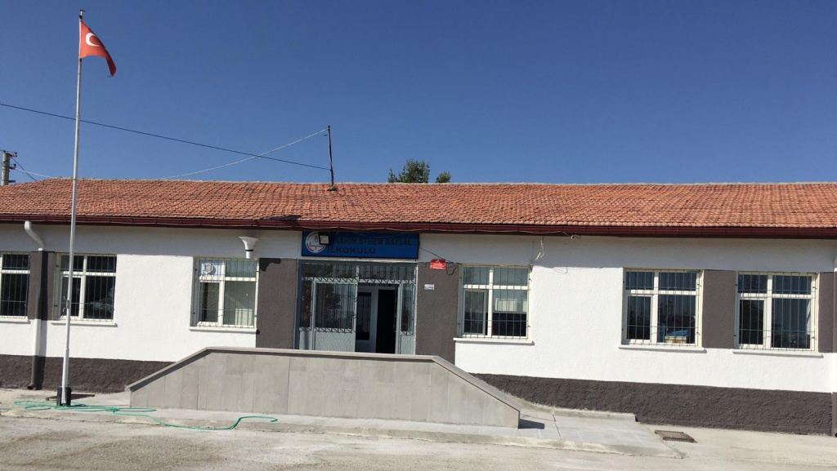
2024-2028 STRATEJİKPLANI

SUNUŞ
Okulumuz Stratejik Planlama Ekibinin yoğun çaba ve gayretleri ile hazırlanan 2024-2028stratejik planımızın okulumuzun geleceğine ışık tutmasını, yol göstermesini diliyorum.
Bu stratejik planın ortaya çıkmasında öğrencimizden velimize, öğretmenlerimizden idarecilerimize tabandan tavana özverili paylaşımcı bir anlayışla çalışan stratejik planlama ekimizi kutluyorum.
Bu stratejik planın hazırlanması sürecinde kendimizi ve tüm paydaşlarımızı daha yakından tanıdık, kurumsal kimliğimizi ve bunun çalıştığımız toplum için ne demek olduğunu daha iyi algıladık ve gelecek hedeflerimizi daha net bir şekilde tanımlayabilme fırsatını bulduk.
Kurum olarak görev ve vizyonumuz, paylaştığımız değerlerimiz, stratejik amaç ve hedeflerimiz net bir şekilde ortaya konulmuş, güçlü ve zayıf yanlarımız, fırsat ve tehditlerimiz masaya yatırılmıştır.
Bugün artık nerede olduğumuzu, nereye ve nasıl varmak istediğimizi daha açık bir şekilde ve ortak aklın sonucu olarak algılıyoruz. Stratejik düşünmenin, stratejik yol almanın önemini kavrıyoruz.
Bu planın tüm paydaşlarımız için moral ve isteklendirme kaynağı olduğuna inanıyor ve emeği geçen herkese teşekkür ediyorum.

Yılmaz DAĞDAŞ
Okul Müdürü

İçindekiler
Sunuş 3
İçindekiler 4
BÖLÜM I: GİRİŞ ve PLAN HAZIRLIK SÜRECİ 5
BÖLÜM II: DURUM ANALİZİ 6
Okulun Kısa Tanıtımı 6
Okulun Mevcut Durumu: Temel İstatistikler 7
PAYDAŞ ANALİZİ 12
GZFT (Güçlü, Zayıf, Fırsat, Tehdit) Analizi 14
Gelişim ve Sorun Alanları 16
BÖLÜM III: MİSYON, VİZYON VE TEMEL DEĞERLER 19
MİSYONUMUZ 19
VİZYONUMUZ 19
TEMEL DEĞERLERİMİZ 19
BÖLÜM IV: AMAÇ, HEDEF VE EYLEMLER 21
TEMA I: EĞİTİM VE ÖĞRETİME ERİŞİM 21
TEMA II: EĞİTİM VE ÖĞRETİMDE KALİTENİN ARTIRILMASI 24
TEMA III: KURUMSAL KAPASİTE 28
V. BÖLÜM: MALİYETLENDİRME 32
EKLER: 34

- 1.BÖLÜM

          - GİRİŞ ve PLAN HAZIRLIK SÜRECİ

BÖLÜM I: GİRİŞ ve PLAN HAZIRLIK SÜRECİ
2024-2028 dönemi stratejik plan hazırlanması süreci Üst Kurul ve Stratejik Plan Ekibinin oluşturulması ile başlamıştır. Ekip tarafından oluşturulan çalışma takvimi kapsamında ilk aşamada durum analizi çalışmaları yapılmış ve durum analizi aşamasında paydaşlarımızın plan sürecine aktif katılımını sağlamak üzere paydaş anketi, toplantı ve görüşmeler yapılmıştır.
Durum analizinin ardından geleceğe yönelim bölümüne geçilerek okulumuzun amaç, hedef, gösterge ve eylemleri belirlenmiştir. Çalışmaları yürüten ekip ve kurul bilgileri altta verilmiştir.

STRATEJİK PLAN ÜST KURULU

Üst Kurul Bilgileri |  | Ekip Bilgileri
Adı Soyadı | Unvanı | Adı Soyadı | Unvanı
Yılmaz DAĞDAŞ | OKUL MÜDÜRÜ | OLCAYTO ALTINDAL | ÖĞRETMEN
Ramazan BAYRAKDAR | ÖĞRETMEN | Sedef SARILAR | ANA SINIFI ÖĞRETMENİ
Arzu Gül BAYRAKDAR | ÖĞRETMEN | GÜLLÜ SARI | ÖĞRETMEN
Didem BAYSAL | OKUL AİLE BİRLİĞİ BAŞKANI | Serkan KOÇ | GÖNÜLLÜ VELİ
Neslihan KOÇ | GÖNÜLLÜ VELİ

- 2.BÖLÜM

DURUM ANALİZİ

BÖLÜM II: DURUM ANALİZİ
Durum analizi bölümünde okulumuzun mevcut durumu ortaya konularak neredeyiz sorusuna yanıt bulunmaya çalışılmıştır.
Bu kapsamda okulumuzun kısa tanıtımı, okul künyesi ve temel istatistikleri, paydaş analizi ve görüşleri ile okulumuzun Güçlü Zayıf Fırsat ve Tehditlerinin (GZFT) ele alındığı analize yer verilmiştir.

Okulun Kısa Tanıtımı
Okulumuz 1986 yılında Yeşilova Kasabasında ikamet eden hayırsever Hacı İbrahim Ethem BAYSAL tarafından bağışlanan arsa üzerine 1 katlı ve 5 derslikli 1. kademe binası olarak inşa edilmiş ve hizmete açılmıştır. Okulun bitişiğinde bulunan arsanın da aynı hayırsever tarafından bağışlanması sonucu 1992 yılında 2 katlı 12 derslikli 2. Kademe binası da tamamlanarak eğitim öğretime açılmıştır. Okulumuzun ismi arsaları bağışlayan hayırsever İbrahim Ethem Baysal adını alarak Milli Eğitim Bakanlığı tarafından onaylanmıştır. 2023 Yılına kadar ortaokul dan gelen kalorifer ısıtma bağlantısı ile ısınan okulumuzun mesafenin uzak olması sebebi ile ısınmada problemler yaşamasından dolayı okulumuzun yan tarafına yeni bir kalorifer ek binası yaptırılarak; stokerli kazan takılarak ısınma sistemi ayrılmış ve şu anda okulumuzun ısınma problemi çözülmüştür. Ayrıca okulumuz 2023 yılı yaz döneminde iç-dış boyaları tamamen yapılmış, giriş merdivenleri tamamen yenilenmiş olarak yeni bir görünüme kavuşturulmuştur.
2012-2013 eğitim öğretim döneminde başlayan 12 Yıllık Zorunlu Eğitim Sistemi (4+4+4 eğitim sistemi) kapsamında 1. Kademe eğitimi kademeli olarak kapatılmış ve okul binamız İbrahim Ethem Baysal Ortaokulu bünyesinde kullanılmaya devam etmiştir. 2014-2015 eğitim öğretim döneminde dönüşüm kapsamında 28 Ekim 2014 tarihinde İbrahim Ethem Baysal İlkokulu adıyla yeniden eğitim öğretime açılmıştır. Okulumuz 1 anasınıfı, 4 de ilkokul şubeleriyle eğitim öğretime devam etmektedir.

Okulumuzun eski durumu Okulumuzun yeni durumu
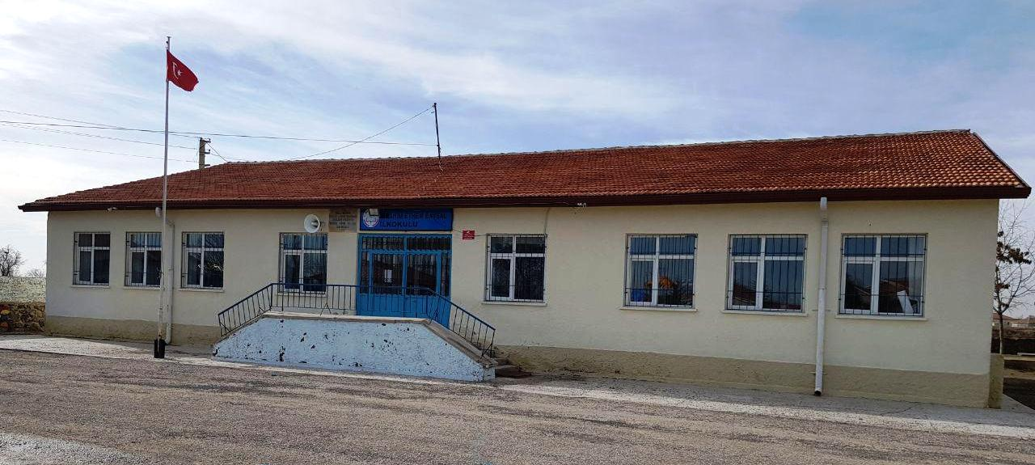

Okul Künyesi
Okulumuzun temel girdilerine ilişkin bilgiler altta yer alan okul künyesine ilişkin tabloda yer almaktadır.

Temel Bilgiler Tablosu- Okul Künyesi
İli: AKSARAY |  |  |  | İlçesi: MERKEZ
Adres: | YEŞİLOVA Beldesi/ Köyü;KÖSELİ Cadde/Sokak:KURTULUŞ Dış Kapı No:18 /1 MERKEZ/AKSARAY |  |  | Coğrafi Konum (link): |  | https://goo.gl/maps/wGv4sqeRJ2t
Telefon Numarası: | (382) 233 2883 |  |  | Faks Numarası: |  | -
e- Posta Adresi: | 759426@meb.k12.tr |  |  | Web sayfası adresi: |  | http://ibrahimethembaysalilkokulu.meb.k12.tr
Kurum Kodu: | 759426 |  |  | Öğretim Şekli: |  | Tam Gün
Okulun Hizmete Giriş Tarihi : 1984 |  |  |  | Toplam Çalışan |  | 7
Öğrenci Sayısı: | Kız | 35 |  | Öğretmen Sayısı | Kadın | 3
 | Erkek | 25 |  |  | Erkek | 2
 | Toplam | 60 |  |  | Toplam | 5
Derslik Başına Düşen Öğrenci Sayısı |  |  | 12 | Şube Başına Düşen Öğrenci Sayısı |  |  | 12
Öğretmen Başına Düşen Öğrenci Sayısı |  |  | 12 | Şube Başına 30’dan Fazla Öğrencisi Olan Şube Sayısı |  |  | 0
Öğrenci Başına Düşen Toplam Gider Miktarı |  |  | 400 | Öğretmenlerin Kurumdaki Ortalama Görev Süresi |  |  | 4
Okulun Mevcut Durumu: Temel İstatistikler

Çalışan Bilgileri
Okulumuzun çalışanlarına ilişkin bilgiler altta yer alan tabloda belirtilmiştir.
Çalışan Bilgileri
Unvan | Erkek | Kadın | Toplam
Okul Müdürü ve Müdür Yardımcısı | 1 | 0 | 1
Sınıf Öğretmeni | 2 | 2 | 4
Anasınıfı Öğretmeni | 0 | 1 | 1
Branş Öğretmeni | 0 | 1 | 1
Rehber Öğretmen | 0 | 0 | 0
İdari Personel | 0 | 0 | 0
Yardımcı Personel | 0 | 1 | 1
Güvenlik Personeli | 0 | 0 | 0
Toplam Çalışan Sayıları | 3 | 5 | 8

Okulumuz Bina ve Alanları
Okulumuzun binası ile açık ve kapalı alanlarına ilişkin temel bilgiler altta yer almaktadır.

Okul Yerleşkesine İlişkin Bilgiler
Okul Bölümleri |  | Özel Alanlar | Var | Yok
Okul Kat Sayısı | 1 | Çok Amaçlı Salon |  | X
Derslik Sayısı | 5 | Çok Amaçlı Saha |  | X
Derslik Alanları (m2) | 188 | Kütüphane |  | X
Kullanılan Derslik Sayısı | 5 | Fen Laboratuvarı |  | X
Şube Sayısı | 1 | Bilgisayar Laboratuvarı |  | X
İdari Odaların Alanı (m2) | 12 | İş Atölyesi |  | X
Öğretmenler Odası (m2) | 12 | Beceri Atölyesi |  | X
Okul Oturum Alanı (m2) | 302 | Pansiyon |  | X
Okul Bahçesi (Açık Alan)(m2) | 1500
Okul Kapalı Alan (m2) | 302
Sanatsal, bilimsel ve sportif amaçlı toplam alan (m²) | 0
Kantin (m2) | 0
Tuvalet Sayısı | 8
Diğer (………….)

Sınıf ve Öğrenci Bilgileri
Okulumuzda yer alan sınıfların öğrenci sayıları alttaki tabloda verilmiştir.

SINIFI | Kız | Erkek | Toplam
ANASINIFI | 13 | 4 | 17
1-A | 6 | 7 | 13
2-A | 3 | 7 | 10
3-A | 7 | 3 | 10
4-A | 6 | 4 | 10

Donanım ve Teknolojik Kaynaklarımız
Teknolojik kaynaklar başta olmak üzere okulumuzda bulunan çalışır durumdaki donanım malzemesine ilişkin bilgiye alttaki tabloda yer verilmiştir.
Teknolojik Kaynaklar Tablosu
Akıllı Tahta Sayısı | 4 | TV Sayısı | 0
Masaüstü Bilgisayar Sayısı | 6 | Yazıcı Sayısı | 1
Taşınabilir Bilgisayar Sayısı | 1 | Fotokopi Makinası Sayısı | 1
Projeksiyon Sayısı | 5 | İnternet Bağlantı Hızı | 16mb

Gelir ve Gider Bilgisi
Okulumuzun genel bütçe ödenekleri, okul aile birliği gelirleri ve diğer katkılarda dâhil olmak üzere gelir ve giderlerine ilişkin son iki yıl gerçekleşme bilgileri alttaki tabloda verilmiştir.

Yıllar | Gelir Miktarı | Gider Miktarı
2021 | 9,04 | 0
2022 | 40195,65 | 30623,04
2023 | 74662,25 | 73005,50

PAYDAŞ ANALİZİ
Kurumumuzun temel paydaşları öğrenci, veli ve öğretmen olmakla birlikte eğitimin dışsal etkisi nedeniyle okul çevresinde etkileşim içinde olunan geniş bir paydaş kitlesi bulunmaktadır. Paydaşlarımızın görüşleri anket, toplantı, dilek ve istek kutuları, elektronik ortamda iletilen önerilerde dâhil olmak üzere çeşitli yöntemlerle sürekli olarak alınmaktadır.
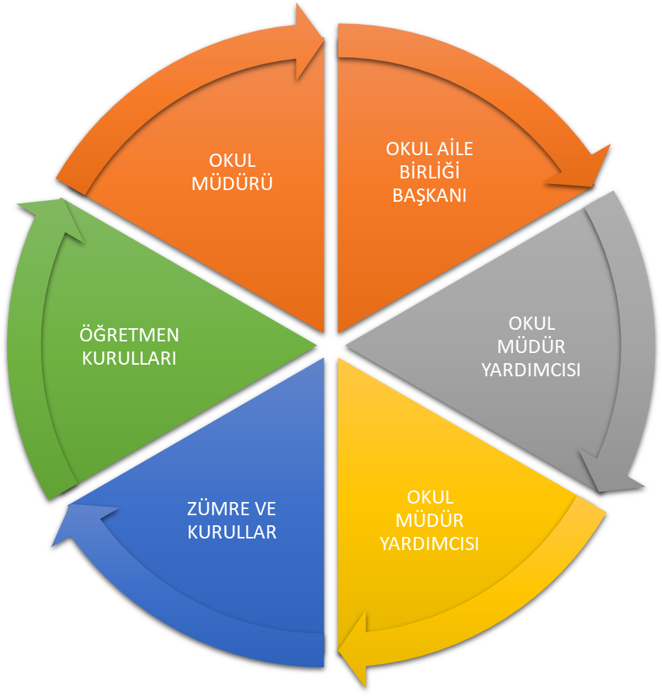
Paydaş anketlerine ilişkin ortaya çıkan temel sonuçlara altta yer verilmiştir.

Öğrenci Anketi Sonuçları:

Şekil 1: Öğrencilerin Ulaşılabilirlik Düzeyi
Okulumuzda öğrencilerimiz; öğretmen ilgisi, okulun temizliği, ders araç ve gereçlerinin yeterli olması, etkinliklerin güzel olması dile getirdikleri olumlu davranışlar olarak not edilmiştir.
Olumsuzluk anlamında öğrencilerimiz; arkadaşlarımız arasında anlaşılmazlıkların olması da olumsuzluk olarak not edilmiştir.

Öğretmen Anketi Sonuçları:
Okulumuzda görev yapmakta olan toplam 5 öğretmenin tamamına uygulanan anket sonuçları aşağıda yer almaktadır.

Şekil 2: Katılımcı Karar Alma Seviyesi
Okulumuzda öğretmenlerimiz; bahçedeki oyun alanları, sınıflardaki teknolojik donanım, konforlu öğretmenler odası, çalışanlar arası iyi iletişim, uyumlu ve hazır veli desteği, adil yöneticiler, kaliteli eğitim ortamı için yapılan çalışmalar genelde olumlu olarak not edilmiş hususlardır.

Veli Anketi Sonuçları:

65 veli içerisinde Tesadüfî Örnekleme Yöntemine göre 35kişi seçilmiştir.
Okulumuzda öğrenim gören öğrencilerin velilerine yönelik gerçekleştirilmiş olan anket çalışması sonuçları aşağıdaki gibidir.

Şekil 3: Velilerin Ulaşabilme Seviyesi
Velilerimiz; okula yapılan yeniliklerden, okulda yapılan aktivitelerden memnuniyetlerini dile getirmişlerdir. Ayrıca okulun temizliği, tertipli ve düzenli olması ve iletişim konusunda sıkıntı çekmediklerini iletmeleri, öğretmenlerin ilgili olmasından çocuklarının mutlu oluşundan duydukları memnuniyeti dile getirmişlerdir.

GZFT (Güçlü, Zayıf, Fırsat, Tehdit) Analizi
Okulumuzun temel istatistiklerinde verilen okul künyesi, çalışan bilgileri, bina bilgileri, teknolojik kaynak bilgileri ve gelir gider bilgileri ile paydaş anketleri sonucunda ortaya çıkan sorun ve gelişime açık alanlar iç ve dış faktör olarak değerlendirilerek GZFT tablosunda belirtilmiştir. Dolayısıyla olguyu belirten istatistikler ile algıyı ölçen anketlerden çıkan sonuçlar tek bir analizde birleştirilmiştir.
Kurumun güçlü ve zayıf yönleri donanım, malzeme, çalışan, iş yapma becerisi, kurumsal iletişim gibi çok çeşitli alanlarda kendisinden kaynaklı olan güçlülükleri ve zayıflıkları ifade etmektedir ve ayrımda temel olarak okul müdürü/müdürlüğü kapsamından bakılarak iç faktör ve dış faktör ayrımı yapılmıştır.

İçsel Faktörler

Güçlü Yönler
Öğrenciler | - Öğrencilerin okula ve öğrenme ortamlarına ilgisi.  - Öğrencilerin çoğunluğunun bilinçli ailelere sahip olmaları  - Sportif ve kültürel etkinliklere katılım oranı  - Akademik başarı  - Devamsızlık oranları
Çalışanlar | - Okulumuzdaki eğitimci sayısının yeterli olması.  - Kurum kültürü  - Ekip ruhu  - Yöneticilerin yeterlilik düzeyi  - Yönetici-öğretmen-öğrenci ve veli iletişimi  - İş birlikçi faaliyetler  - Öğretim programlarının geliştirilmesinde katılımcı bir yaklaşımın benimsenmesi  - Öğretmen kadrosunun deneyimli olması  - Zümre çalışmalarının ağırlıklı olup sağlıklı yürümesi
Veliler | - Velilerin eğitim öğretime ilgili olması  - Rehberlik hizmetlerinden öğrenci ve velilerin istediği gibi yararlanabilmesi.  - Etkinliklere katılım ve teşvik
Bina ve Yerleşke | - Okulun merkezi bir yerde bulunması, ulaşım kolaylığı.
Donanım | - Okulumuzun teknolojik olarak donanımlı olması.
Bütçe | - Okul –Aile Birliği  - Hayırsever destekleri
Yönetim Süreçleri | - Eğitim öğretim faaliyetlerinin yönetim tarafından desteklenmesi  - Okul idaresinin temizlik, bakım-tamirat konularında gereken hassasiyeti göstermesi  - Eğitim politikalarının belirlenmesinde paydaşların görüş ve önerilerinin dikkate alınması  - Eşitlik, Liyakat, Anlayış
İletişim Süreçleri | - Kurum içi iletişim kanallarının açık olması.  - İletişim ağları
Eğitime erişim | - Öğretmen başına düşen öğrenci sayısının istenen seviyede olması  - Sınıf mevcutlarının ideal seviyede olması  - Sportif ve sosyal etkinliklere elverişli mekân  - Oyun bahçesi

Zayıf Yönler
Öğrenciler | - Okuma alışkanlığının az olması  - Teknolojinin olumsuz etkileri, Çevre faktörleri
Çalışanlar | - Öğretmenlerin Hizmet içi eğitim faaliyetlerine katılmada istekli olmamaları
Veliler | - Küçük yerleşim birimlerinde birbirlerini çok çabuk etkilemeleri.  - Doğruya yetkililer tarafından ulaşma ya da danışma isteksizliği.  - Yabancı uyruklu velilerde okuma oranının çok düşük olması.
Bina ve Yerleşke | - Okul binasının istenilen eğitim düzeyine ulaşmada yetersiz kalması.
Donanım | - Spor salonun olmaması. Öğrencilerin oyun alanlarının yeterli eğitsel araçlarla donatılamaması.
Bütçe | - Okul –Aile Birliği
Yönetim Süreçleri | - Devamsızlığı azaltılması ve önlenmesine ilişkin etkili bir izleme ve önleme mekanizmasının olması.  - Sosyal, kültürel, sportif ve bilimsel faaliyetlerin sürekli kaynak gerektirdiği.
İletişim Süreçleri | - Kurum kültürü ve çevre ilişkileri için yetersiz bütçe.
vb

Dışsal Faktörler:
Fırsatlar
Politik | - Avrupa Birliği projeleri,  - Eğitim alanında bilinçli atılımlar  - Geniş bir paydaş kitlesinin varlığı
Ekonomik | - Velilerimizin okulumuza olan desteği  - Hayırseverler
Sosyolojik | - Gelenek ve görenek bakımından zengin bir tarihi geçmişe sahip olması  - Manevi ve kültürel zenginlik
Teknolojik | - Kaliteli eğitim ve öğretime ilişkin talebin artması  - Teknolojinin eğitim üzerindeki etkisi
Mevzuat-Yasal | - Eğitimde fırsat eşitliği  - Bilgi edinme, halkla ilişkiler sürecinin mevzuatın belirlediği yasal sürede gerçekleşmesi
Ekolojik | - Köyün sınırlı göç vermesi ve doğal hayatı devam ettirme iradeleri  - Çevre bilincindeki artış

Tehditler
Politik | - Medyada eğitim ve öğretime ilişkin çoğunlukla olumsuz haberlerin ön plana çıkarılması  - Eğitim sisteminde sürekli yenilenen programlar  - Destek personel yetersizliği  - Sınav sistemindeki değişiklikler  - Yerel yönetimlerin eğitime politikaları
Ekonomik | - Kişiler arasındaki sosyo-ekonomik eşitsizlikler  - Teknolojinin hızlı gelişmesiyle birlikte yeni üretilen cihaz ve makinelerin maliyeti
Sosyolojik | - Parçalanmış ailelerin çocuklarındaki ve yabancı uyruklu çocukların uyum sorunu  - Olumsuz çevre koşullarından kaynaklı rehberlik ihtiyacı  - Kitle iletişim araçlarının olumsuz etkileri
Teknolojik | - Bireylerde oluşan teknoloji bağımlılığı
Mevzuat-Yasal | - Mevzuat ve paydaş beklentileri arasında yaşanan uyuşmazlık  - Velilerin eğitime yönelik duyarlılık düzeylerindeki farklılıklar  - Mevzuat değişiklikleri
Ekolojik | - Çevre temalı düzenlemelerin yenilenememesi ve uygulamada yaşanan problemler

Gelişim ve Sorun Alanları
Gelişim ve sorun alanları analizi ile GZFT analizi sonucunda ortaya çıkan sonuçların planın geleceğe yönelim bölümü ile ilişkilendirilmesi ve buradan hareketle hedef, gösterge ve eylemlerin belirlenmesi sağlanmaktadır.
Gelişim ve sorun alanları ayrımında eğitim ve öğretim faaliyetlerine ilişkin üç temel tema olan Eğitime Erişim, Eğitimde Kalite ve kurumsal Kapasite kullanılmıştır. Eğitime erişim, öğrencinin eğitim faaliyetine erişmesi ve tamamlamasına ilişkin süreçleri; Eğitimde kalite, öğrencinin akademik başarısı, sosyal ve bilişsel gelişimi ve istihdamı da dâhil olmak üzere eğitim ve öğretim sürecinin hayata hazırlama evresini; Kurumsal kapasite ise kurumsal yapı, kurum kültürü, donanım, bina gibi eğitim ve öğretim sürecine destek mahiyetinde olan kapasiteyi belirtmektedir.

Eğitime Erişim | Eğitimde Kalite | Kurumsal Kapasite
Okullaşma Oranı | Akademik Başarı | Kurumsal İletişim
Okula Devam/ Devamsızlık | Sosyal, Kültürel ve Fiziksel Gelişim | Kurumsal Yönetim
Okula Uyum, Oryantasyon | Sınıf Tekrarı | Bina ve Yerleşke
Özel Eğitime İhtiyaç Duyan Bireyler | İstihdam Edilebilirlik ve Yönlendirme | Donanım
Yabancı Öğrenciler | Öğretim Yöntemleri | Temizlik, Hijyen
Hayatboyu Öğrenme | Ders araç gereçleri | İş Güvenliği, Okul Güvenliği

Gelişim ve sorun alanlarına ilişkin GZFT analizinden yola çıkılarak saptamalar yapılırken yukarıdaki tabloda yer alan ayrımda belirtilen temel sorun alanlarına dikkat edilmesi gerekmektedir.

Gelişim ve Sorun Alanlarımız
1.TEMA: EĞİTİM VE ÖĞRETİME ERİŞİM
1 | Okulumuzda ilkokul birinci sınıf öğrencilerinden en az bir yıl okul öncesi eğitim almayanlar.
2 | Okulumuzda özel eğitime yönlendirilen bireylerin yönlendirildikleri eğitime erişimin tam sağlanabilmesi.
3 | Zorunlu eğitimde devamsızlık
4 | Kız çocukları başta olmak üzere özel politika gerektiren grupların eğitime erişimi
5
6
7
8
9
10

2.TEMA: EĞİTİM VE ÖĞRETİMDE KALİTE
1 | Bir eğitim ve öğretim yılında sanat, bilim, kültür ve spor alanlarında en az bir faaliyete katılan öğrenci sayısı
2 | Üstün yetenekli öğrencilere yönelik eğitim ve öğretim hizmetleri
3 | Beden Kitle Endeksine Göre Sağlıksız Öğrenci Sayısı
4 | Okul sağlığı ve hijyen
5 | Okuma kültürü
6 | Okul güvenliği
7 | Yabancı dil yeterliliği
8
9
10

3.TEMA: KURUMSAL KAPASİTE
1 | Bilgisayar ve internete erişim imkânı sağlanan öğrenci sayısı
2 | Bilişim araçları ile ders işleme oranı
3 | Okul koridorunu yeniden düzenleme oranı
4 | Ağaç fidanı dikilmesi, Çiçek fidanı dikilmesi, Çim ekilmesi, Çim biçme makinesi
5 | Çalışanların ödüllendirilmesi, motive edilmesi
6 | İstatistik ve bilgi temini
7 | İdareci ve öğretmenlerin mesleki yeterliliklerinin geliştirilmesi
8
9
10

- 3.BÖLÜM

- MİSYON, VİZYON VE TEMEL DEĞERLER

BÖLÜM III: MİSYON, VİZYON VE TEMEL DEĞERLER
Okul Müdürlüğümüzün Misyon, vizyon, temel ilke ve değerlerinin oluşturulması kapsamında öğretmenlerimiz, öğrencilerimiz, velilerimiz, çalışanlarımız ve diğer paydaşlarımızdan alınan görüşler, sonucunda stratejik plan hazırlama ekibi tarafından oluşturulan Misyon, Vizyon, Temel Değerler; Okulumuz üst kurulana sunulmuş ve üst kurul tarafından onaylanmıştır.
MİSYONUMUZ
“ Türk Milli Eğitiminin temel amaç ve ilkeleri doğrultusunda, eğitim öğretim faaliyetlerini, uygun öğrenme ortamlarında, öğrencilerimizi maddi ve manevi değerlere bağlı kalarak ve sürekli kendimizi geliştirerek hayata ve ortaöğretime hazırlamaktır.”

:………………………………………………

VİZYONUMUZ
“Geleceğini tahmin eden değil geleceğini planlayan ve yeteneklerinin farkında olan mutlu bir nesil yetiştirmek”

TEMEL DEĞERLERİMİZ:
- Milli ve Manevi Değerler
- Teknolojik adaptasyon
- Yasalara Saygı
- Akılcılık
- Çağdaşlık
- Eşitlik
- İşbirliği ve Bilgi Paylaşımı
- Demokratik Sorun Çözme Yöntemleri

- 4.BÖLÜM

- AMAÇ, HEDEF VE EYLEMLER

BÖLÜM IV: AMAÇ, HEDEF VE EYLEMLER

Açıklama:
- Amaç, hedef, gösterge ve eylem kurgusu amaç Sayfa 22-23 da yer alan Gelişim Alanlarına göre yapılacaktır.
- Altta erişim, kalite ve kapasite amaçlarına ilişkin örnek amaç, hedef ve göstergeler verilmiştir.
- Erişim başlığında eylemlere ilişkin örneğe yer verilmiştir.

TEMA I: EĞİTİM VE ÖĞRETİME ERİŞİM
Eğitim ve öğretime erişim okullaşma ve okul terki, devam ve devamsızlık, okula uyum ve oryantasyon, özel eğitime ihtiyaç duyan bireylerin eğitime erişimi, yabancı öğrencilerin eğitime erişimi ve hayat boyu öğrenme kapsamında yürütülen faaliyetlerin ele alındığı temadır.

Stratejik Amaç 1:
Kayıt bölgemizde yer alan çocukların okullaşma oranlarını artıran, öğrencilerin uyum ve devamsızlık sorunlarını gideren etkin bir yönetim yapısı kurulacaktır.

Stratejik Hedef 1.1.: Kayıt bölgemizde yer alan çocukların okullaşma oranları artırılacak ve öğrencilerin uyum ve devamsızlık sorunları da giderilecektir.

Performans Göstergeleri:
No | PERFORMANS GÖSTERGESİ | MEVCUT | HEDEF
 |  | 2019 |  | 2020 | 2021 | 2022 | 2023 | 2024
PG.1.1.a | Kayıt bölgesindeki öğrencilerden okula kayıt yaptıranların oranı (%) | 99 |  | 99 | 100 | 100 | 100 | 100
PG.1.1.b | İlkokul birinci sınıf öğrencilerinden en az bir yıl okul öncesi eğitim almış olanların oranı (%)(ilkokul) | 98 |  | 100 | 100 | 100 | 100 | 100
PG.1.1.c. | Okula yeni başlayan öğrencilerden oryantasyon eğitimine katılanların oranı (%) | 100 |  | 100 | 100 | 100 | 100 | 100
PG.1.1.d. | Bir eğitim ve öğretim döneminde 20 gün ve üzeri devamsızlık yapan öğrenci oranı (%) | 0 |  | 0 | 0 | 0 | 1 | 1
PG.1.1.e. | Bir eğitim ve öğretim döneminde 20 gün ve üzeri devamsızlık yapan yabancı öğrenci oranı (%) | 0 |  | 0 | 0 | 0 | 0 | 2
PG.1.1.f. | Okulun özel eğitime ihtiyaç duyan bireylerin kullanımına uygunluğu (0-1) | 0 |  | 0-1 | 0-1 | 1 | 1 | 1
PG.1.1.g. | Hayatboyu öğrenme kapsamında açılan kurslara devam oranı (%) (halk eğitim) | 65 |  | 65 | 70 | 78 | 81 | 85
PG.1.1.h. | Okula yeni başlayan öğrencilerden oryantasyon eğitimine katılanların oranı (%) | 90 |  | 95 | 100 | 100 | 100 | 100

Eylemler
No | Eylem İfadesi | Eylem Sorumlusu | Eylem Tarihi
1.1.1. | Kayıt bölgesinde yer alan öğrencilerin tespiti çalışması yapılacaktır. | Okul Stratejik Plan Ekibi | 01 Eylül-20 Eylül
1.1.2 | Devamsızlık yapan öğrencilerin tespiti ve erken uyarı sistemi için çalışmalar yapılacaktır. | Okul Müdürü | 01 Eylül-20 Eylül
1.1.3 | Devamsızlık yapan öğrencilerin velileri ile özel aylık toplantı ve görüşmeler yapılacaktır. | Rehberlik Kurulu | Her ayın son haftası
1.1.4 | Okulun özel eğitime ihtiyaç duyan bireylerin kullanımının kolaylaştırılması için rampa eksiklikleri tamamlanacaktır. | Okul Müdürü | Mayıs 2024
1.1.5 | Okula yeni başlayan öğrencilerden oryantasyon eğitimine katılanların oranı belirlenecektir. | Okul Müdürü | 01 Eylül-20 Eylül
1.1.6 | Bir eğitim ve öğretim döneminde 20 gün ve üzeri devamsızlık yapan öğrenci oranı belirlenecektir. | Okul Müdürü | Mayıs 2024
1.1.7 | Bir eğitim ve öğretim döneminde 20 gün ve üzeri devamsızlık yapan yabancı öğrenci oranı belirlenecektir. | Okul Müdürü | Mayıs 2024
1.1.8 | Okulun özel eğitime ihtiyaç duyan bireyleri belirlenecektir. | Rehberlik Kurulu | 01 Eylül-20 Eylül

TEMA II: EĞİTİM VE ÖĞRETİMDE KALİTENİN ARTIRILMASI
Eğitim ve öğretimde kalitenin artırılması başlığı esas olarak eğitim ve öğretim faaliyetinin hayata hazırlama işlevinde yapılacak çalışmaları kapsamaktadır.
Bu tema altında akademik başarı, sınav kaygıları, sınıfta kalma, ders başarıları ve kazanımları, disiplin sorunları, öğrencilerin bilimsel, sanatsal, kültürel ve sportif faaliyetleri ile istihdam ve meslek edindirmeye yönelik rehberlik ve diğer mesleki faaliyetler yer almaktadır.

Stratejik Amaç 2:
Öğrencilerimizin gelişmiş dünyaya uyum sağlayacak şekilde donanımlı bireyler olabilmesi için eğitim ve öğretimde kalite artırılacaktır.

Stratejik Hedef 2.1.: Öğrenme kazanımlarını takip eden ve velileri de sürece dâhil eden bir yönetim anlayışı ile öğrencilerimizin akademik başarıları ve sosyal faaliyetlere etkin katılımı artırılacaktır.

Performans Göstergeleri
No | PERFORMANS GÖSTERGESİ | MEVCUT | HEDEF
 |  | 2019 |  | 2020 | 2021 | 2022 | 2023 | 2024
PG.1.1.a | Bir eğitim ve öğretim yılında sanat, bilim, kültür ve spor alanlarında en az bir faaliyete katılan öğrenci sayısı | 3 |  | 5 | 7 | 9 | 10 | 9
PG.1.1.b | Öğrencilerin yıl içerisinde okuduğu kitap sayısını arttırmak. | 17 |  | 18 | 19 | 20 | 22 | 25
PG.1.1.c. | Beden Kitle Endeksine Göre Sağlıksız Öğrenci Sayısı | 9 |  | 8 | 7 | 6 | 5 | 2

Eylemler
No | Eylem İfadesi | Eylem Sorumlusu | Eylem Tarihi
1.1.1. | Bir eğitim ve öğretim yılında sanat, bilim, kültür ve spor alanlarında faaliyete katılım özendirilecek ve gerekli önlemler alınacaktır. | Okul Stratejik Plan Ekibi | 04 Eylül-29 Eylül
1.1.2 | Öğrencilerin yıl içerisinde okuduğu kitap sayısı artırılacaktır.Sınıf kitaplıkları zenginleştirilecektir. | Okul Stratejik Plan Ekibi | 04 Eylül-29 Eylül
1.1.3 | Beden Kitle Endeksine Göre Sağlıksız Öğrenci Sayısı takip edilip gerekli önemler alınacaktır. | Rehberlik Kurulu | Her ayın son haftası

Stratejik Hedef 2.2.: Etkin bir rehberlik anlayışıyla, öğrencilerimizi ilgi ve becerileriyle orantılı bir şekilde üst öğrenime veya istihdama hazır hale getiren daha kaliteli bir kurum yapısına geçilecektir.
Performans Göstergeleri
No | PERFORMANS GÖSTERGESİ | Mevcut | HEDEF
 |  | 2019 |  | 2020 | 2021 | 2022 | 2023 | 2024
PG.1.1.a | Sınav kaygısı, Kazanım değerlendirmesi ve test tekniği hkda bilgi sahibi öğrenci sayısı | 6 |  | 11 | 13 | 15 | 17 | 19
PG.1.1.b | Evinde/işyerinde ziyaret edilen öğrenci/veli oranı | 3 |  | 6 | 8 | 13 | 15 | 18
PG.1.1.c. | EBA kullanan öğrenci sayısı | 3 |  | 11 | 15 | 23 | 22 | 30

Eylemler
No | Eylem İfadesi | Eylem Sorumlusu | Eylem Tarihi
1.1.1. | Sınav kaygısı Kazanımlar ve test tekniği değerlendirmesi ve takibi yapılacaktır. | Rehberlik Kurulu | Mayıs 2024
1.1.2 | Evinde/işyerinde ziyaret edilen öğrenci/veli oranı artırılarak başarı grafiği izlenecektir. | Rehberlik Kurulu | Her ayın son haftası
1.1.3 | EBA kullanan öğrenci sayısını artırmak için teneffüsler değerlendirilecektir. | Okul Stratejik Plan Ekibi | Her ayın son haftası

TEMA III: KURUMSAL KAPASİTE

Stratejik Amaç 3:
Eğitim ve öğretim faaliyetlerinin daha nitelikli olarak verilebilmesi için okulumuzun kurumsal kapasitesi güçlendirilecektir.

Stratejik Hedef 3.1.

Performans Göstergeleri
No | PERFORMANS GÖSTERGESİ | MEVCUT | HEDEF
 |  | 2019 | 2020 | 2021 | 2022 | 2023 | 2024
PG.3.1.a | Bilgisayar ve internete erişim imkanı sağlanan öğrenci sayısı | 29 | 35 | 40 | 45 | 50 | 55
PG.3.2.b | Bilişim araçları ile ders işleme oranı | %60 | %75 | %80 | %85 | %90 | %95
PG.3.3.c. | Bahçeyi güzelleştirme ve bu amaçla yapılacak ağaçlandırma çalışması | 100Fidan | +25 | +30 | +35 | +40 | +60
PG.3.3.d. | Yeşil zemin oluşturma | 100 m2 | 120 m2 | 150 m2 | 180 m2 | 190 m2 | 300 m2

Eylemler
No | Eylem İfadesi | Eylem Sorumlusu | Eylem Tarihi
1.1.1. | Sınıflarda internete bağlı bilgisayar sayısı arttırılacak. | Okul Stratejik Plan Ekibi | 01 Eylül2023-30Nisan2024
1.1.2 | Sınıflarda bilgisayar projeksiyon vb cihazların bakım ve onarımları yapılacak. | Okul Müdürü | 01 Eylül2023-30Nisan2024
1.1.3 | Orman müdürlüğü ile iletişime geçilip fidan istenecek. | Okul Müdürü | Mart sonuna doğru
1.1.4 | Bahçe ağaçlandırma ve yeşillendireme çalışmaları için hazırlanacak. | Okul Stratejik Plan Ekibi | Mart sonuna doğru

- 5.BÖLÜM

    - MALİYETLENDİRME

V. BÖLÜM: MALİYETLENDİRME
2019-2023 Stratejik Planı Faaliyet/Proje Maliyetlendirme Tablosu

KAYNAK TABLOSU | 2020 | 2021 | 2022 | 2023 | 2024 | TOPLAM
Genel Bütçe | - | - | - | - | - | -
Valilikler ve Belediyelerin Katkısı | - | - | - | - | - | -
Diğer (Okul Aile Birlikleri) | 1000 | 1500 | 2000 | 3500 | 5000 | 13000
TOPLAM | 1000 | 1500 | 2000 | 3500 | 5000 | 13000

- 6.BÖLÜM

İZLEME VE DEĞERLENDİRME

VI. BÖLÜM: İZLEME VE DEĞERLENDİRME
Okulumuz Stratejik Planı izleme ve değerlendirme çalışmalarında 5 yıllık Stratejik Planın izlenmesi ve 1 yıllık gelişim planın izlenmesi olarak ikili bir ayrıma gidilecektir.
Stratejik planın izlenmesinde 6 aylık dönemlerde izleme yapılacak denetim birimleri, il ve ilçe millî eğitim müdürlüğü ve Bakanlık denetim ve kontrollerine hazır halde tutulacaktır.
Yıllık planın uygulanmasında yürütme ekipleri ve eylem sorumlularıyla aylık ilerleme toplantıları yapılacaktır. Toplantıda bir önceki ayda yapılanlar ve bir sonraki ayda yapılacaklar görüşülüp karara bağlanacaktır.

EKLER:
Öğretmen, öğrenci ve veli anket örnekleri klasör ekinde olup okullarınızda uygulanarak sonuçlarından paydaş analizi bölümü ve sorun alanlarının belirlenmesinde yararlanabilirsiniz.

